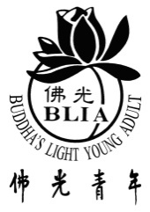
國際佛光會中華佛光青年總團
活動記要表
分團： 團長： 記錄人： 日期： / /
序 | 日期 | 主題類別 | 活 動 說 明 | 地點 | 活動  實際  人數 | 本會  參與  人數 | 工作人員人數 | 附件
1 |  | □文化教育  □慈善弘揚  □共修會議  □聯誼交流
2 |  | □文化教育  □慈善弘揚  □會議共修  □聯誼交流
4 |  | □文化教育  □慈善弘揚  □會議共修  □聯誼交流
5 |  | □文化教育  □慈善弘揚  □會議共修  □聯誼交流
團長覆核： 秘書： 記錄人：

